|| श्री भैरवनाथ प्रसन्न || || श्री गणेशाय नमः || || श्री तुळजाभवानी प्रसन्न ||

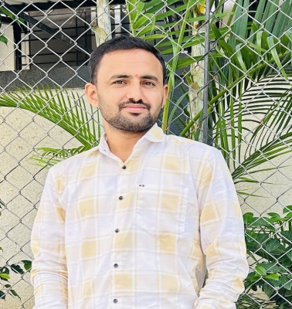**मुलाचे नाव** : श्रीकृष्ण सुधाकर जगताप

**जन्म तारीख** : 30/07/1997 (बुधवार)

**जन्माची वेळ** : दुपारी 1. 45 मि.

**जन्मठिकाण** : बाभळगाव , ता कळंब.

**ऊंची** : 5’ 5”

**शिक्षण**  : *BE (Entc), Pune.*

## नौकरी : Software Engineer, Pune

**रास** : वृषभ  **जात**  : 96 कुळी- मराठा

**वर्ण** : गोरा **गोत्र**  : वशिष्ठ

**देवक** : वडाचे पान **नाडी** : मध्य

**कुलदैवत**  : कालभैरव सोनारी **रक्तगट**  : o+

**कौटुंबिक माहिती**

**वडिलांचे नाव** : श्री सुधाकर उत्तमराव जगताप - शेती

मो नं : 9767857734

**आईचे नाव** : सौ सुनंदा सुधाकर जगताप

**पत्ता** : पालसिंगण, ता .जि . बीड.

**काका** : श्री लक्ष्मण उत्तमराव जगताप - *Retired, Manager, Honeywell, Pune*.

मो नं : 9850588161

श्री मधुकर उत्तमराव जगताप -*Retired, Bajaj auto Ltd, Aurangabad.* मो नं : 9421605220

**भाऊ** : श्री. अभिजित लक्ष्मण जगताप - *BE(Entc), ABB group, Bangalore.*

श्री. शुभम मधुकर जगताप -*MBA (finance), SriHari Packging Pvt Lt , Pune.*

**बहिण** : सौ शुभांगी मोहन कोलते *- MBA(HR),Aurangabad.*

सौ.आकांक्षा गिरीष मडके - *BE(comp), Cybage Software, Australia.*

सौ. श्रद्धा दिपक घोगरे -M.Sc(Botany), Clinical Research

**मामा** : श्री नामदेव रामलिंग वाघमारे , बाभळगाव, ता कळंब.

श्री गणेश रामलिंग वाघमारे , बाभळगाव, ता कळंब.

**आत्या**  : सौ शोभा अंकुशराव भराटे , पारा .

**नातेवाईक**  : माने, भोसले,नाईकवाडे(मावशी) ,काळे, पाटील(डोणगावकर), गायकवाड(मावशी), जाधव,

कागदे ,शिनगारे, ढेपे, कोलते, थिटे, चेडे, मडके, घोगरे.